厦门地税网上签约（三方协议）操作说明

1、纳税人登录地税网站“网上办税服务厅”，点击“电子申报-税款缴纳”，在税款缴纳页面选择“签订三方协议-制作协议书”，进入操作界面。
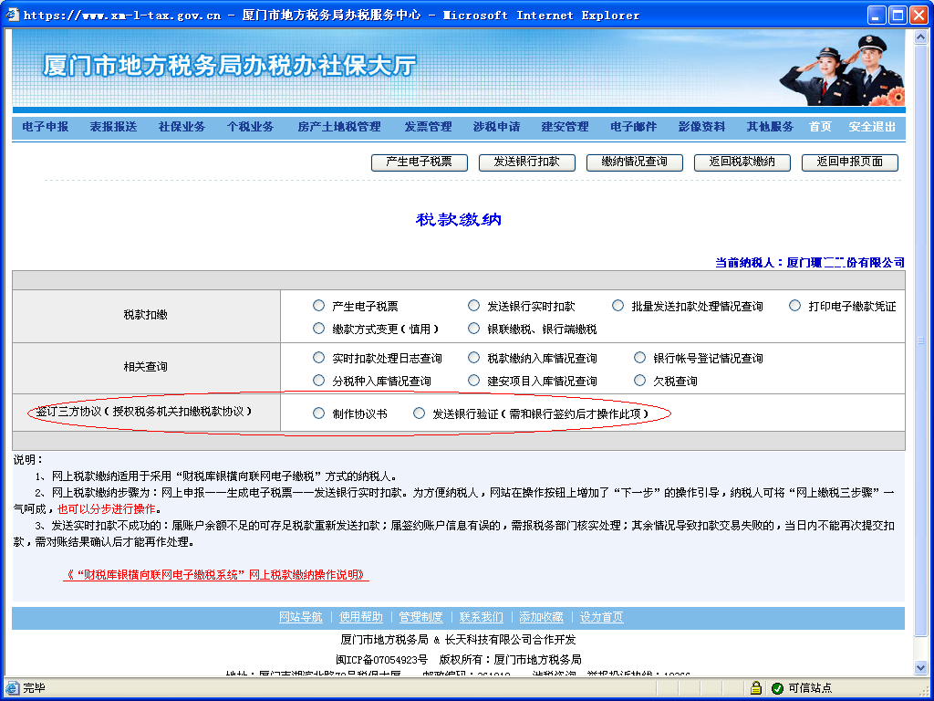
2、使用搜索功能查询出可签约的银行帐户信息，选择要签约的银行账户，点击“制作协议书”。
需注意的是，如果点击查询时未能显示银行帐号信息，则说明银行帐户已有生效的协议书，可直接点击“打印已制作的协议书”，进入查看银行账户的签约情况。
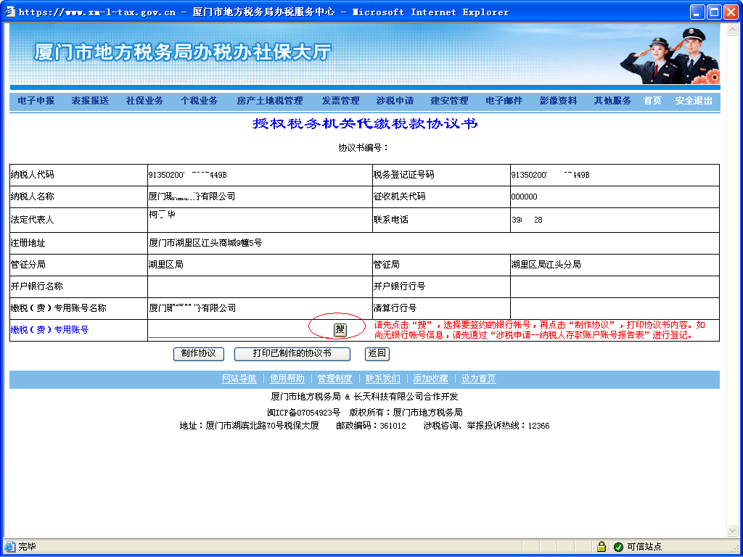

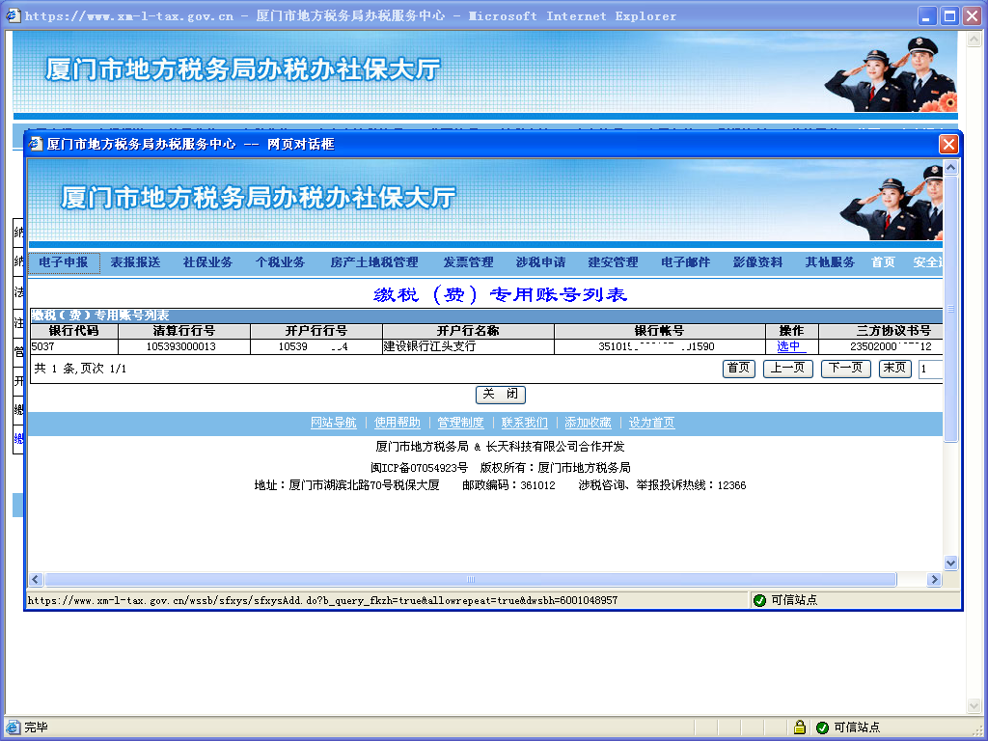
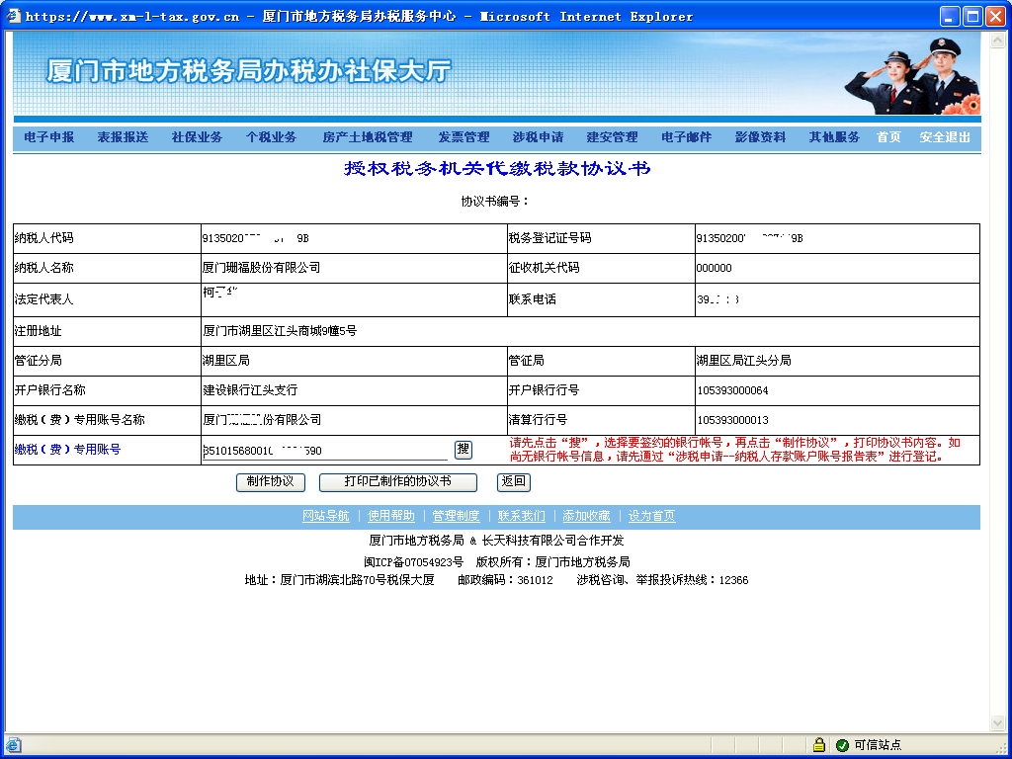
3、点击“制作协议书”后，系统提示是否进行签约操作，点击“是”，则系统生成三方协议书内容。请纳税人对协议书上的纳税人信息、银行账户信息进行核对，确认无误的，点击下方“打印”按钮，打印两份协议书。
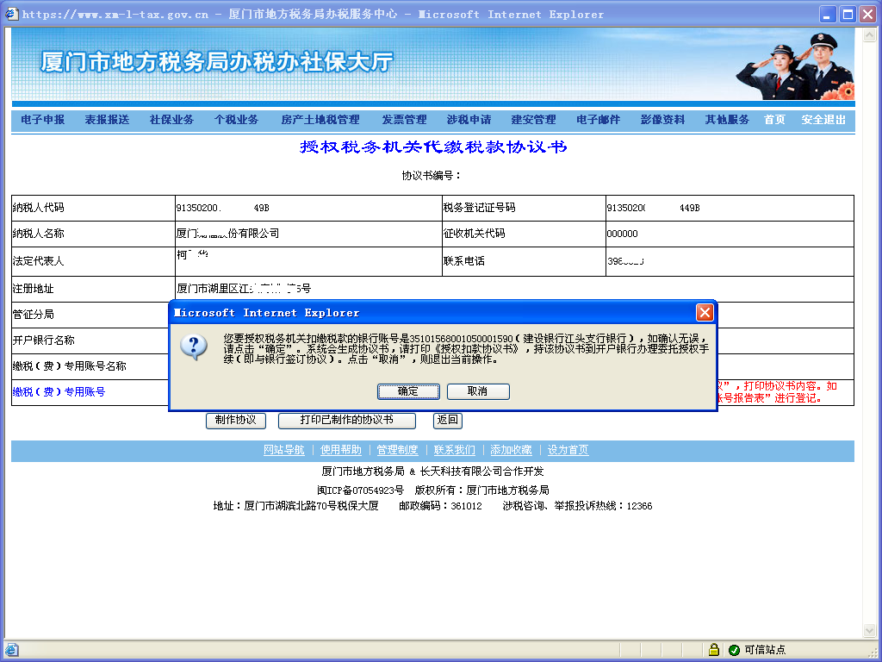

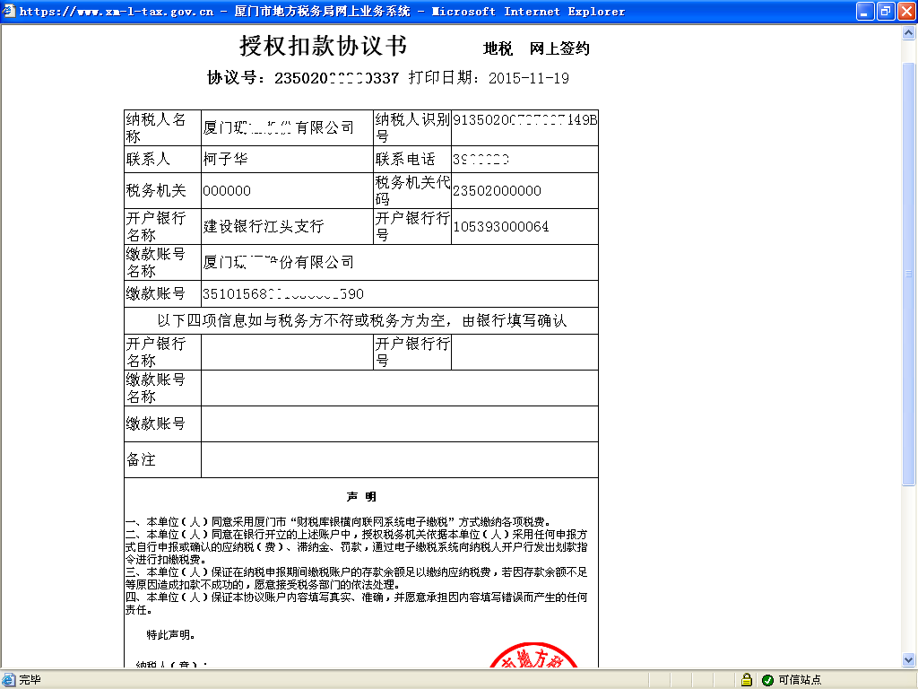
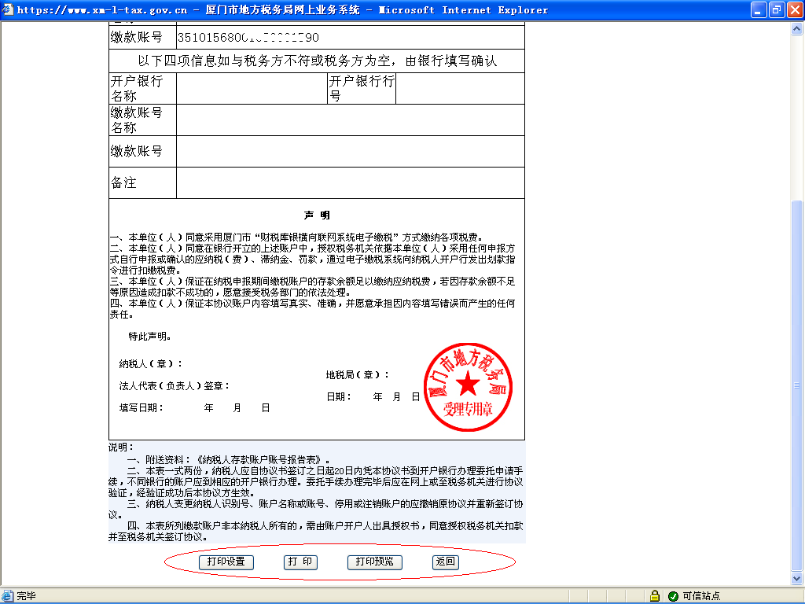
4、纳税人将打印的协议书（一式两份）带到开户银行，与银行签订协议，银行将协议书信息录入系统。
5、纳税人重新登录地税网站“网上办税服务厅”，点击“电子申报-税款缴纳”，在税款缴纳页面选择“签订三方协议-发送验证”，进入操作界面。
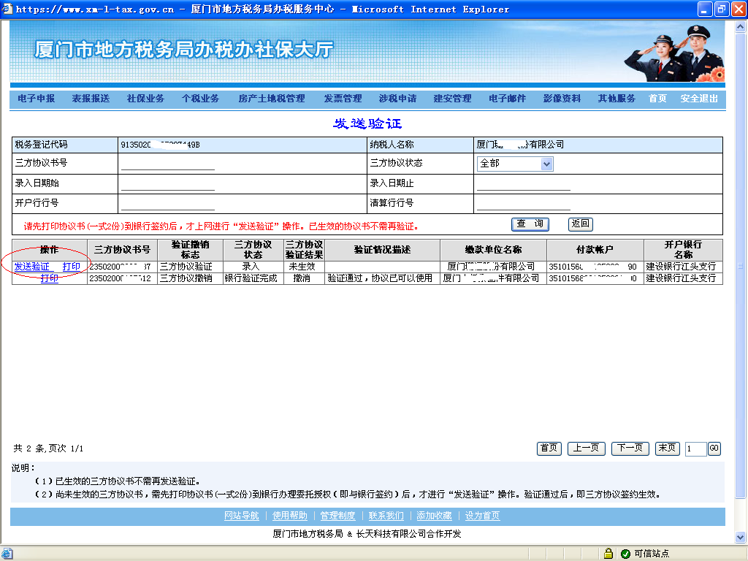
6、查看协议书状态，如协议书尚未生效的，可在操作栏点击“发送验证”，系统显示验证结果。通常情况下，验证成功后，则协议书状态为“已生效”，即签约事项圆满完成。如果纳税人还未到银行签约，则显示为验证失败（下图）。
如协议书状态显示为“银行已发送验证”、“已生效” 的，不需再发送验证。
协议书状态为“已生效”的账户方可用于电子缴税。
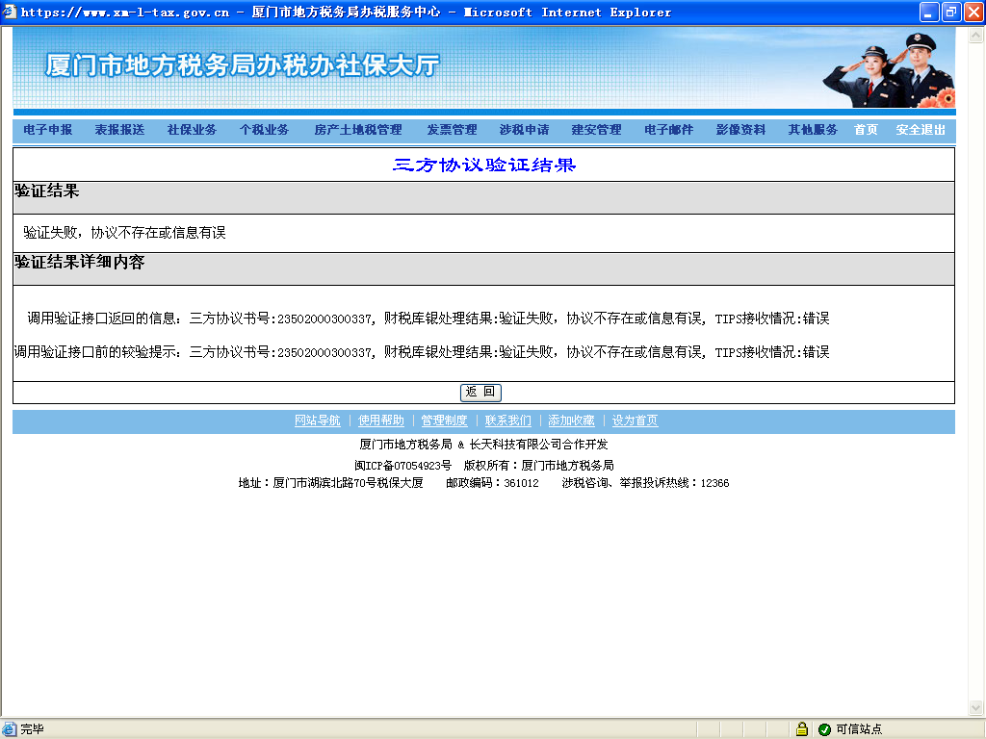
7、已取得“一照一码”的纳税人，由于纳税人代码改变，三方协议书需要重新签订才能正常使用财税库银电子缴税系统。
如纳税人尚未重新办理签约的，纳税人登录地税网站时会收到相关提醒，提醒三方协议要重新签订。
